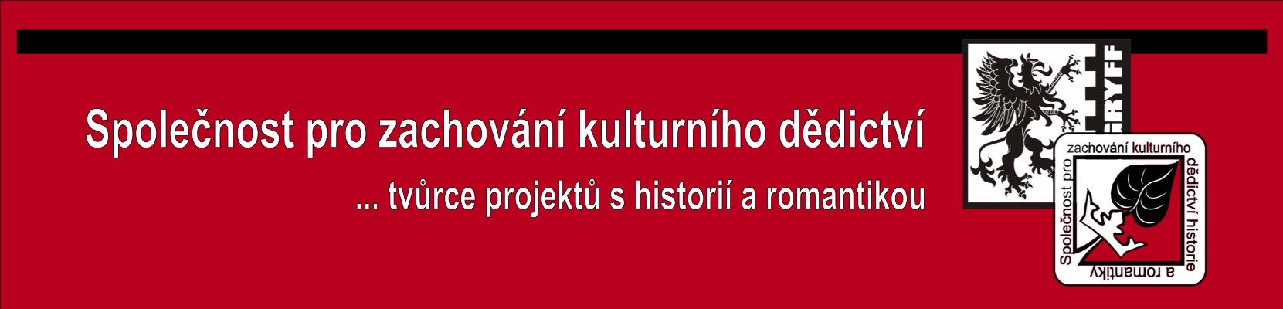

Masopust v Orlové – 23.2. 2019

Popis:
Jednodenní lidová tradiční kulturně společenská akce, rej masopustních masek, lidové písničky, lidová zabíjačka

Průvod masek v čele s flašinetem, bubeníky .... prochází za všeobecného veselí městem a náměstím podle Vašeho přání
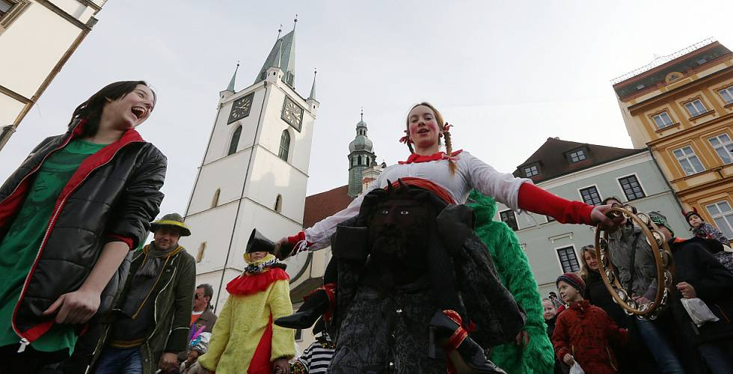
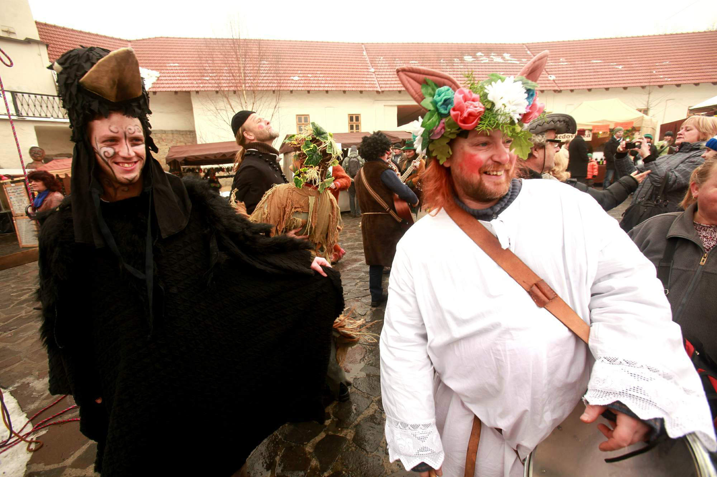
Tradiční stánky s uzenářskými výrobky, případně umělecko řemeslnými výrobky
Program v areálu letního kina pro malé a velké,

- Pravá Moravská zabíjačka, ochutnávka a zabíjačkové hody
- Žalmy za poražené prasátko a vyprávění řezníka Krkovičky
- Masopustní kapela
- Povídání o masopustu
- Pohádky pro malé i velké
- Masopustní masky a rej masopustních postaviček
- Žertovné masopustní soutěže a hry pro malé i velké

Doprovodný program - interaktivní zábava pro malé i velké

Poznej zvířátka - Děti poznávají podle kožíšků zvířátka které žijí na statku, v lese i na pasece, učí se poznávat stopy zvířátek. Program probíhá kontinuálně s programem masopustního městečka

Král je mrtev, ať žije král … velká tabule a 21 portrétů se jménem českých králů a panovníků od Sama po Františka Josefa … víte jak šli po sobě, jak je zařadit

Erbovní soutěž - krása znaků a erbů zemí,království i měst … poznáte je a víte ko mu patří ???

Výprava
- Stan 6 x 3 m pro ukázku výroby jitrnic jelit a zabíjačkových produktů, a ostatní zařízení potřebné pro lidovou zabíjačku, … kotle, trojnožka …
- Koš s otevřeným ohněm … pro zahřátí, atmosféru
- Zařízení a dekorace pro soutěže
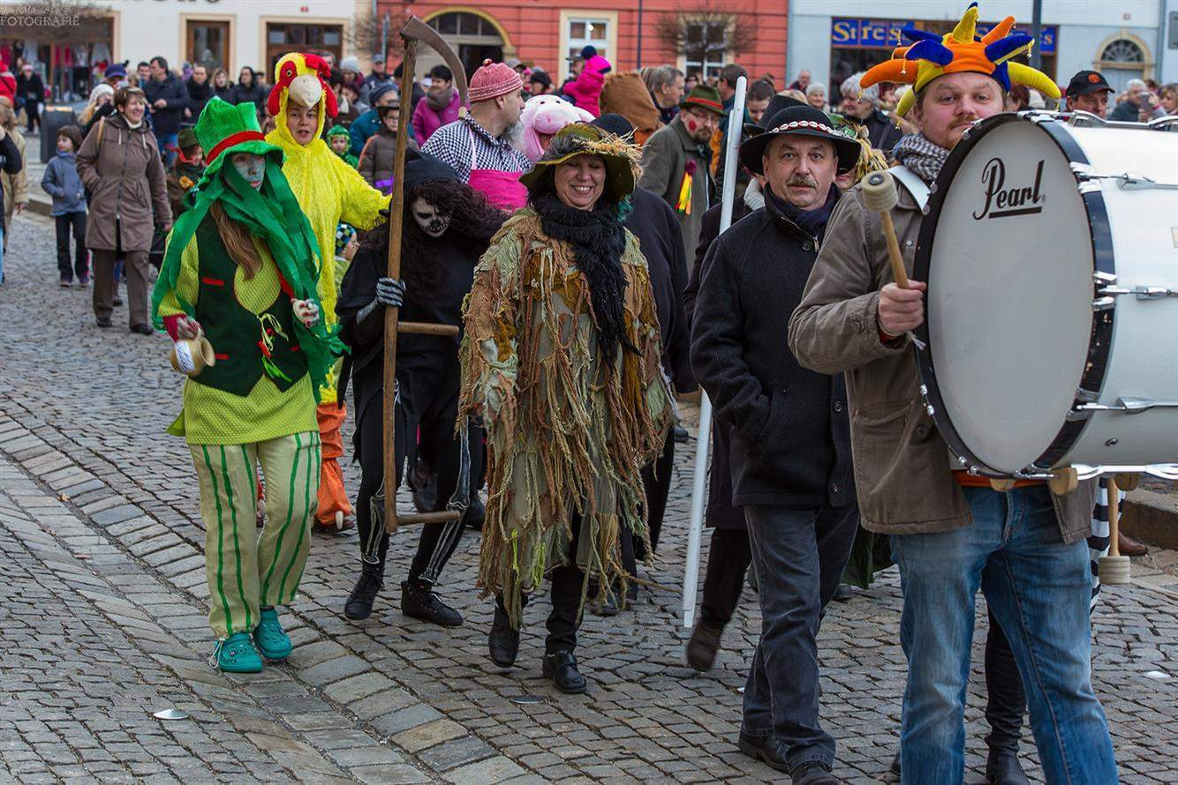
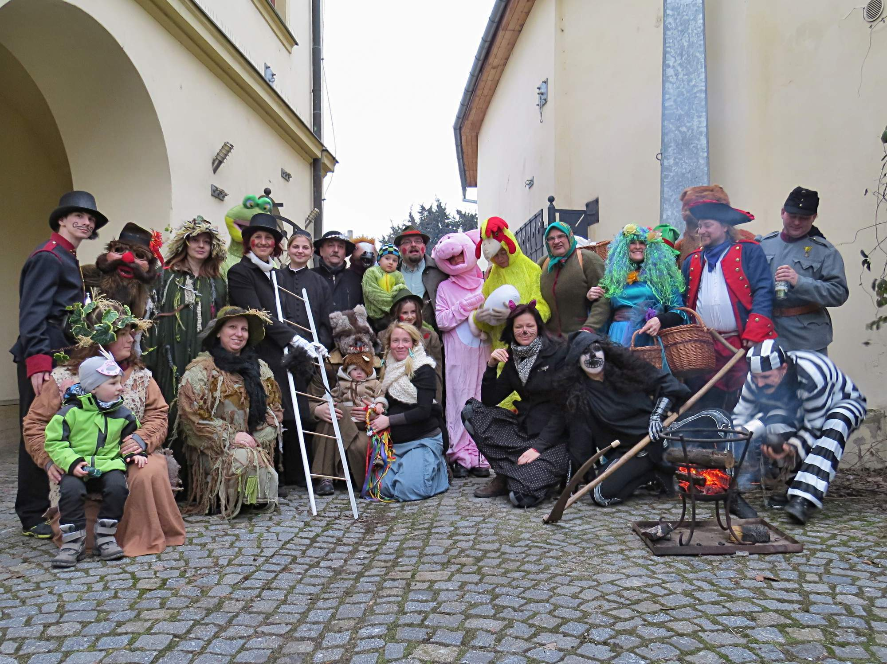
- CK polní pošta
Technika
Ozvučení pro podkresovou reprodukovanou hudbu a kapelu

PRAVÁ MASOPUSTNÍ ZABÍJAČKA, ... jitrnice, jelita, tlačenka .... na místě vyráběná a nešizená … mistrem řezníkem Krkovičkou

… Přímo před lidmi se vynáší v trocích poražený vepřík. Veselé povídání řezníka Krkovičky o jeho krásném životě a cestě sem. Povídání jakpak s prasátkem naložíme a co všechno nám z něj bude chutnat. Popisuje co všechno z prasátka vyrobí. Následuje porcování a ukázka výroby jelit, jitrnic, tlačenky ... během celého dne.
Pašíka, ... veškeré suroviny a zařízení pro zabíjačku přivezeme

- Polní kuchyně a Balounova polévka pro chudé.
Uvařená zabíjačková polévka se bude dávat
za symbolickou 1 Kč

- Pouliční pohádka a pimprlové divadélko … představeníčko pouličních herců s pohádkou i pimprlovým divadélkem pro malé a nejmenší

- CK polní pošta … stylový stan s obrazy císařepána, mapy starého mocnářství … staré psací stroje … pultík na psaní s inkoustem a brky … staré pohlednice … které si lidé ihned po zakoupení nechají orazit panem pošmistrem a pošlou svým blízkým přimo z masopustního jarmarku
Program masopustu
900 - 10:30 | stavba a příprava
9:30 | celková připravenost
10:00 | Masopustní průvod “městekm k letnímu kinu”
10:15 | Vynášení prasátka a vyprávění Řezníka Krkovičky
10:30 | Pohádka pro kluky a holky
11:00 | Klapeto … aneb … písničky našich babiček
11:45 | Vyhlášení nejmasopustovatější masky
12:00 | Kejklířské divadélko
12:45 | Klapeto … aneb … písničky našich babiček
13:15 | Masopustní soutěž “ o jitrnici co svět neviděl”
13:30 | Komedianti na masopustu - pohádka pro malé i velké
14:00 | Polévka za kačku … loučení s masopustem
14:15 | Klapeto … aneb … písničky našich babiček

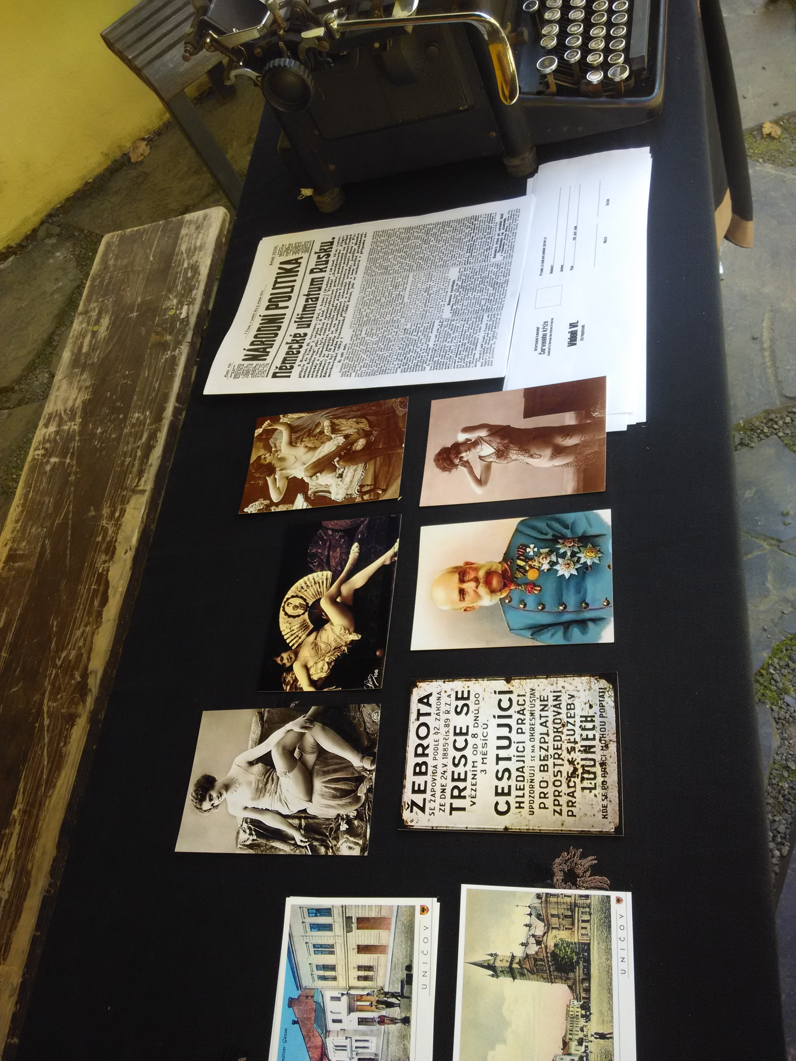
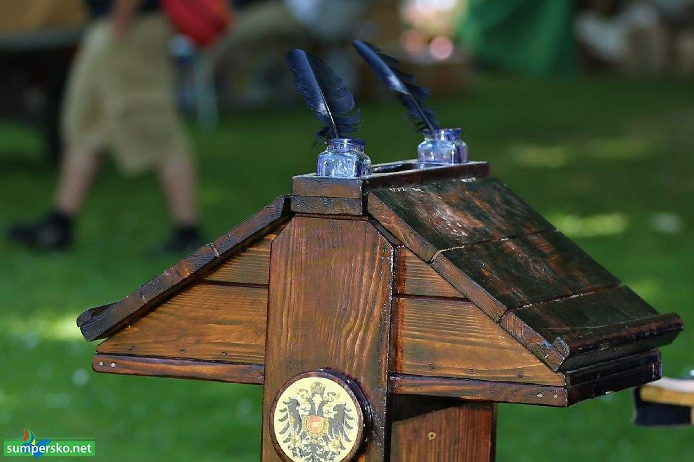
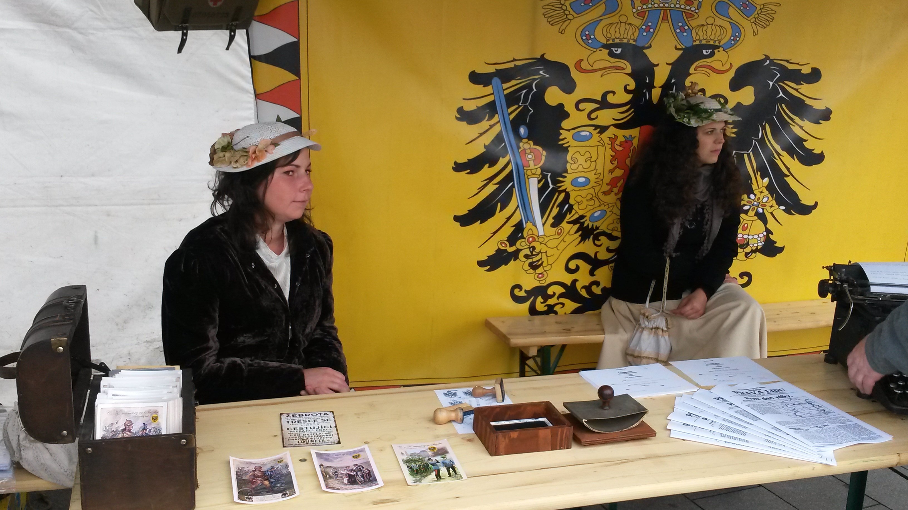

Realizační náklady v tomto rozsahu . . . 85.000 Kč

Ing. Marek Tichý ředitel společnosti
Slezskoostravský hrad
mobil : 603 16 46 29
info@historie-romantika.cz,; www.historie-romantika.cz;

Dohoda o předvedení pořadu / projektu

Spolek pro zachování kulturního dědictví historie a romantiky
Slezskoostravský hrad, ul. Hradní,
710 00 Slezská Ostrava
ičo: 27030261
tel: 737 527 437
číslo účtu : 210636728 / 0300
( dále jen společnost )

Objednatel
Dům kultury města Orlové, p. o.
Osvobození 797,
735 14 Orlová - Lutyně
IČ: 65890825, DIČ: CZ65890825
(dále jen objednavatel )

Na základě této smlouvy se společnost zavazuje k předvedení pořadu :

Datum : 23.2. 2019
Program : viz příloha č.1
Počet a styl vystoupení, výprava : viz příloha č.1
Úhrada programu je stanovena ve výši : 85.000 Kč
Datum a forma úhrady : bankovním převodem do 30 dnů po akci.

I. závazné smluvní podmínky

- Spolek se zavazuje dostavit na místo produkce včas , sjednaný projekt odvést na odpovídající úrovni a ve stanoveném rozsahu s přihlédnutím k veškerým ujednáním této smlouvy .

- Neuskuteční-li se sjednaný projekt vinou společnost , je tato povinována nahradit objednavateli prokázané náklady. Toto neplatí v případě přírodní katastrofy , havárie, apod . Společnost je povinována takovýto důvod řádně doložit .

- Spolek neodpovídá za případné úrazy a hmotné ztráty objednatele , pomocného personálu pořadatele a diváků . Objednatel je povinen zajistit pořadatelskou službu .

- Objednavatel je povinen zajistit , aby pracoviště pro sjednaný projekt bylo po bezpečnostní , technické a hygienické stránce odpovídajícím způsobem připraveno Nedodržení technických podmínek , uvedených ve smlouvě , může být důvodem nekonání , přičemž objednavatel hradí veškeré náklady .

- Po uskutečnění předmětu smlouvy zaplatí pořadatel domluvenou částku. Na pozdější námitky nebude brán zřetel . Penále z prodlení platby 0,5 % za každý započatý den.

- Odřekne-li objednavatel produkci, uhradí celou smluvní částku.

- Bude-li uskutečnění projektu znemožněno v důsledku událostí ležících mimo smluvní strany , mají tyto právo odstoupit od smlouvy bez jakýchkoliv nároků na finanční úhradu škody .

- Nepříznivé počasí , nebo malý zájem o akci nejsou důvodem ke zrušení smlouvy.

- Spolek má právo nahradit člena, či soubor jiným umělcem , nejedná-li se o hlavního protagonistu .

- Spolek má právo disponovat autorskými práva vztahující se k dané akci, disponovat s fotografickým a filmovým materiálem pořízeným z projektu.

- Platnost smlouvy začíná podpisem obou smluvních stran . Změny či dodatky do smlouvy jsou možné pouze po oboustranném dohovoru mezi oběma stranami .

- Tato smlouva je uzavřena na základě autorského zákona č. 121/2000 Sb.

II. závěrečná ujednání

- Smlouvu lze měnit či doplňovat výhradně dodatky podepsanými osobami pověřených k jednání ve věcech smlouvy

- Tato smlouva je vyhotovena ve dvou originálech.

- Pokud ve smlouvě není uvedeno jinak, řídí se smluvní práva a povinnosti, závazky a právní poměry ze smlouvy vyplývající, vznikající a související s Občanským zákoníkem v platném znění.

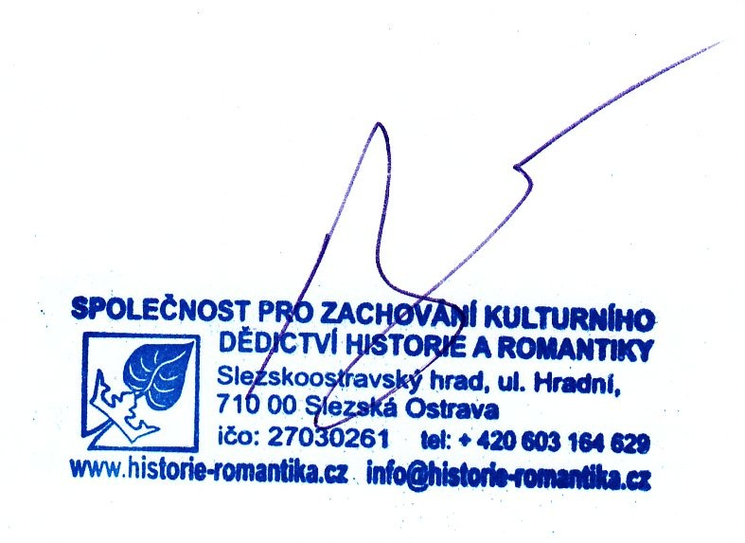
- Strany smlouvy se dohodly na tom, že tato smlouva je uzavřena okamžikem podpisu obou smluvních stran, přičemž rozhodující je datum pozdějšího podpisu. Dům kultury města Orlová, příspěvková organizace je povinným subjektem dle zákona č. 340/2015 Sb., o registru smluv, v platném znění. Smluvní strany se dohodly, že povinnosti dle tohoto zákona v souvislosti s uveřejněním smlouvy zajistí Dům kultury města Orlová, příspěvková organizace. Smluvní strany souhlasí s uveřejněním v registru smluv dle zákona č. 340/2015 Sb., o registru smluv, v platném znění. Smluvní strany souhlasí s tím, že v registru smluv bude zveřejněn celý rozsah smlouvy včetně osobních údajů, a to na dobu neurčitou.

Na důkaz pravdivosti toho, co je shora uvedeno a na důkaz pravé a svobodné vůle připojují obě zúčastněné strany své podpisy

Smlouva byla uzavřena dne

Ing. Marek Tichý
ředitel spolku Objednavatel

